交流电流采集模块（RS485接口）
产品说明书
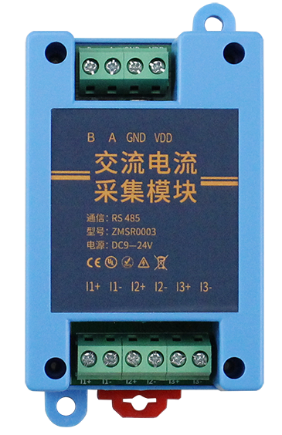

本说明书详细介绍3通道交流电流采集模块的产品特性、技术参数、电气接线、通讯协议、安装调试及安全注意事项，适用于工业现场、电力监控、自动化控制、能耗监测等多场景电流实时采集应用。模块采用高性能ARM处理器，搭配标准RS485通讯接口（可选隔离版本），可实现0~120A交流电流高精度、不间断实时采集，数据传输稳定，抗干扰能力强，适配各类工控系统对接。

一、产品概述
1.1 产品简介
本模块为三通道独立交流电流采集终端，内置高精度采样电路与ARM核心处理器，支持三路交流电流同步实时采集，通过RS485总线实现数据远传；供电采用宽压直流设计，适配工业现场常规供电方案；RS485接口支持标准Modbus-RTU通讯协议，可直接对接PLC、组态软件、工控机、物联网网关等设备。模块分为普通版与电气隔离版，满足不同场景抗干扰、电气安全隔离需求，无需额外外接复杂电路，通电即可稳定运行。
1.2 核心特性
- 三通道独立交流电流采集，单通道量程0~120A，互不干扰
- 采用高性能ARM处理器，数据采样实时性强，运算精准，运行稳定
- 标准RS485通讯接口，支持Modbus-RTU协议，通讯距离远、兼容性强
- RS485接口可选电气隔离版本，提升工业复杂环境抗干扰能力
- 宽压直流供电：9~24V DC，适配多种工业供电场景
- 实时连续采集，数据刷新快，无丢包、无延迟
- 工业级设计，抗干扰能力强，适配恶劣工业现场长期运行
- 体积小巧，接线便捷，支持导轨安装与面板固定两种方式

二、技术参数
2.1 电气参数
参数项 | 规格参数
采集通道 | 3通道，独立交流电流采集
电流量程 | 0~120A AC
供电电压 | 9~24V DC（宽压输入）
工作电流 | ≤50mA（24V DC供电，无负载）
采样精度 | ≤±0.5% F.S.
采样速率 | 实时连续采样，支持高速数据刷新
通讯接口 | RS485，半双工，支持Modbus-RTU
通讯波特率 | 默认9600bps，支持4800/9600/19200/38400/115200bps可调
RS485隔离 | 可选，隔离电压≥2500V AC
工作温度 | -40℃~+85℃
存储温度 | -40℃~+85℃
工作湿度 | 5%~95% RH，无凝露

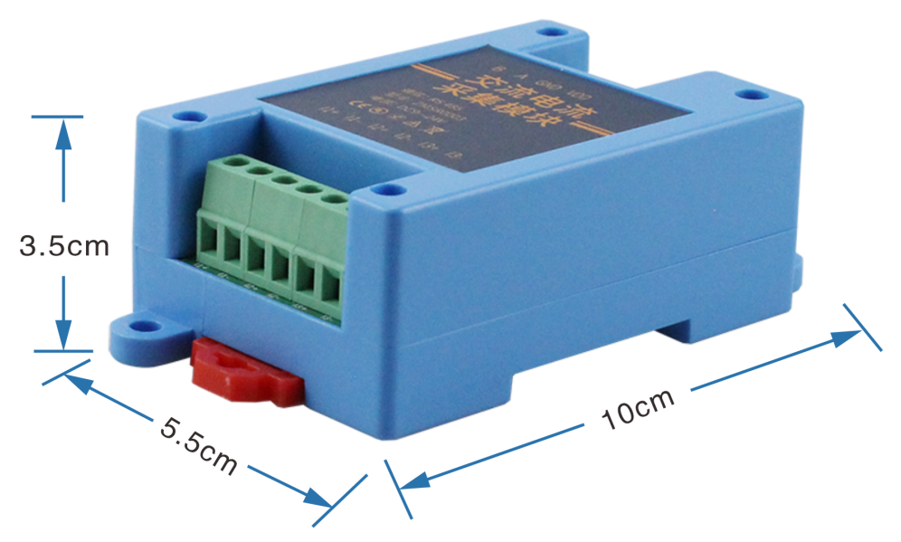
2.2 硬件参数
- 主控芯片：高性能工业级ARM处理器
- 安装方式：35mm标准DIN导轨安装、螺丝面板固定
- 接线方式：插拔式接线端子，接线稳固，拆装便捷

三、接口与接线说明
3.1 端子定义
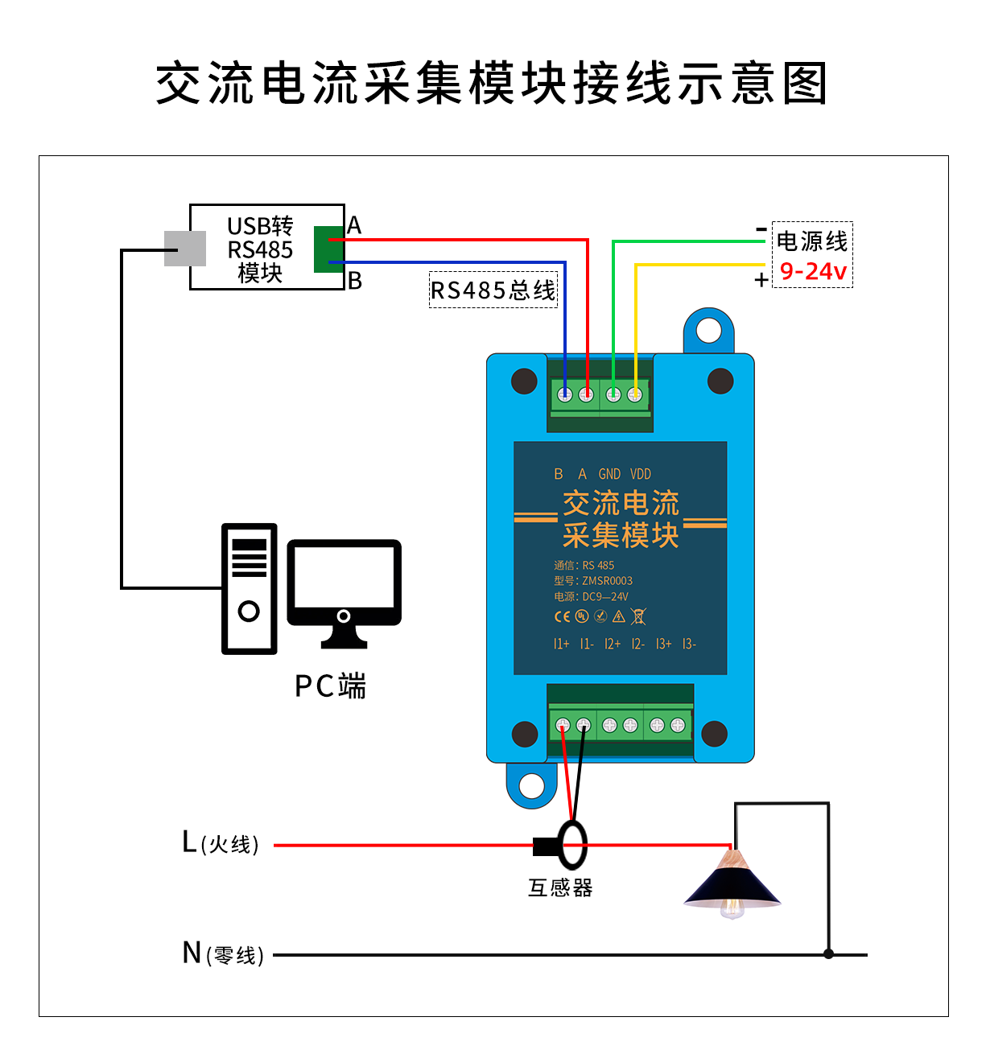
模块采用插拔式接线端子，标注清晰，接线顺序如下（从左至右）：
VCC：直流电源正极（9~24V DC）
GND：直流电源负极、通讯地
I1+：通道1交流电流输入正端
I1-：通道1交流电流输入负端
I2+：通道2交流电流输入正端
I2-：通道2交流电流输入负端
I3+：通道3交流电流输入正端
I3-：通道3交流电流输入负端
485A：RS485通讯A线
485B：RS485通讯B线
3.2 接线规范
3.2.1 电源接线
接入9~24V直流稳压电源，严格区分VCC与GND，严禁反接；建议电源采用线性电源或开关稳压电源，避免电源波动影响采集精度；电源线建议选用0.5~1.5mm²铜芯导线，长线传输时适当加粗线径。
3.2.2 电流采集接线
模块需要使用外置互感器采集交流电流信号，接线时无需区分对应通道正负端子，三相电流分别接入I1、I2、I3通道；单通道仅支持一路交流电流采集，严禁超量程接入（最大不得超过120A AC）。
3.2.3 RS485通讯接线
RS485通讯采用屏蔽双绞线，485A与485B对应对接上位机、PLC或其他从机的RS485A、RS485B端子，严禁接反；总线两端建议加装120Ω终端电阻，提升远距离传输稳定性；多设备并联时，所有设备485A短接、485B短接，通讯总线长度建议不超过1000米。
3.2.4 隔离版注意事项
RS485隔离版本模块，通讯端与电源、采集端完全电气隔离，接线时无需共地，可有效阻断地环路干扰，适配强干扰、多设备共网的工业现场；非隔离版本建议通讯地与上位机共地，减少信号干扰。
四、通讯协议说明
4.1 通讯协议
模块默认采用标准Modbus-RTU通讯协议，支持03功能码（读取保持寄存器），可直接兼容各类工控主机、组态软件、PLC设备，无需二次开发协议，上手即用。
4.2 通讯参数
- 波特率：默认9600bps，可通过指令修改
- 数据位：8位
- 停止位：1位
- 校验位：无校验
- 设备地址：默认01，可通过指令修改（1~254可调）
4.3 数据寄存器
寄存器地址 | 数据含义 | 数据格式 | 量程/参数范围 | 单位/备注
0000H | 通道1交流电流值 | 16位无符号整型 | 0~120A | mA
0001H | 通道2交流电流值 | 16位无符号整型 | 0~120A | mA
0002H | 通道3交流电流值 | 16位无符号整型 | 0~120A | mA
0014H | 设备地址 | 8位无符号整型 | 1~247 | 可读写，默认01
0015H | 通讯波特率 | 16位无符号整型 | 4-9600 5-19200 6-38400  7-57600  8-115200 | 可读写，默认4
0016H | 通讯校验位 | 8位无符号整型 | 0-无校验、1-奇校验、2-偶校验 | 可读写，默认0
001AH | 采集增益参数 | 16位无符号整型 | 1 | 请勿随意修改
0032H | 通道1电流高位数据 | 16位无符号整型 | 0~120A | mA，高低位组合读取
0033H | 通道1电流低位数据 | 16位无符号整型 | 0~120A | mA，高低位组合读取
0034H | 通道2电流高位数据 | 16位无符号整型 | 0~120A | mA，高低位组合读取
0035H | 通道2电流低位数据 | 16位无符号整型 | 0~120A | mA，高低位组合读取
0036H | 通道3电流高位数据 | 16位无符号整型 | 0~120A | mA，高低位组合读取
0037H | 通道3电流低位数据 | 16位无符号整型 | 0~120A | mA，高低位组合读取
注：1. 基础寄存器电流数据单位为mA，寄存器数值与实际电流线性对应，换算公式：实际电流(A)=寄存器数值 ÷ 1000；2. 地址50（0032H）往后为高精度电流数据，采用高位在前、低位在后组合格式，需同步读取高低位数据后拼接计算，获取精准采集值；3. 设备地址、波特率、校验位、增益参数均支持读写，修改后需断电重启模块生效。
4.4 Modbus读取指令示例（读取0~2地址寄存器）
通讯基础参数：设备默认地址01、功能码03（读取保持寄存器）、起始地址0000H、读取长度0003H
主机发送指令（十六进制）：01 03 00 00 00 03 D4 0B
指令解析：01=从机地址、03=功能码、00 00=起始寄存器地址、00 03=寄存器读取数量、D4 0B=CRC16校验码（低字节在前）
4.4.1 模块响应示例（带实测数据解析）
测试前提：默认设备地址01，寄存器0=500mA、寄存器1=800mA、寄存器2=1200mA（模拟实测电流数据）
模块响应指令（十六进制）：01 03 06 01 F4 03 20 04 B0 78 1D
响应数据逐字节解析：
第1字节：01 —— 模块本机地址，与发送指令地址匹配
第2字节：03 —— 功能码，与主机发送功能码一致
第3字节：06 —— 后续有效数据长度，3个寄存器×2字节=6字节
第4-5字节：01 F4 —— 寄存器0数据，十进制500，对应通道1电流500mA
第6-7字节：03 20 —— 寄存器1数据，十进制800，对应通道2电流800mA
第8-9字节：04 B0 —— 寄存器2数据，十进制1200，对应通道3电流1200mA
第10-11字节：78 1D —— CRC16校验码，低字节在前、高字节在后，用于数据校验
数据换算说明：寄存器数值单位为mA，转换为安培计算公式：实际电流(A)=寄存器数值 ÷ 1000；示例中通道1电流为0.5A、通道2为0.8A、通道3为1.2A。
异常响应说明：若指令发送错误，模块返回异常指令：01 83 02 XX XX，其中02代表非法数据地址，可据此排查通讯指令问题。

五、安装与调试
5.1 安装方式
导轨安装：将模块底部卡扣对准35mm标准DIN导轨，用力按压直至卡扣锁紧，安装牢固无松动。
  - 调试步骤
1、检查接线：核对电源、电流采集、RS485通讯接线，确保无反接、错接、短路问题。
2、通电测试：接入直流电源，模块电源指示灯正常亮起，无发烫、异响等异常情况。
3、通讯测试：通过上位机软件发送Modbus读取指令，核对设备地址、波特率等参数，查看是否能正常读取三路电流数据。
4、精度校准：接入标准电流信号，对比采集数据与实际电流，确认精度符合要求；出厂已完成校准，常规场景无需二次校准。

六、安全注意事项
- 严禁在通电状态下插拔接线端子、更改接线，避免短路损坏模块及外接设备。
- 严格按照额定参数接线，供电电压不得超过24V DC，不得超120A量程接入电流信号。
- 模块严禁接入直流电流信号，仅支持交流电流采集。
- 强电接线需由专业电工操作，做好绝缘防护，避免触电风险。
- 避免模块在潮湿、粉尘、腐蚀性气体、强电磁干扰环境下使用（隔离版可适配强干扰场景）。
- 请勿私自拆卸、改装模块，否则将失去质保，且易造成设备损坏。
- 接线时做好线序标记，避免多通道接线混淆，影响数据采集准确性。
七、故障排查
故障现象 | 可能原因 | 解决方法
模块不通电、指示灯不亮 | 电源接线反接、电源电压异常、接线松动 | 核对VCC/GND接线，检测电源电压，紧固接线端子
RS485无法通讯 | 485A/B接反、通讯参数不匹配、设备地址错误 | 调换485A/B接线，核对波特率、地址、校验位参数
电流数据异常、无数据 | 采集接线错误、超量程接入、通道损坏 | 核对通道接线，更换合格信号，检查模块是否损坏
数据跳动、干扰大 | 未用屏蔽线、无终端电阻、地环路干扰 | 更换屏蔽双绞线，加装终端电阻，隔离版优化接地

八、质保说明
本模块出厂前均经过严格性能测试，正常使用情况下，享受1年免费质保；因人为接线错误、私自改装、雷击、电压异常等非产品质量问题造成的损坏，不在质保范围内。

九、联系方式
常州贞明电子科技有限公司
地址：江苏省常州市武进区漕溪路 9 号联东 U 谷 2 号楼 4 楼
邮编：213000
商务咨询：16605298829 ，19096423031 ，17301537696
技术咨询：15061962326
扫描二维码 进入贞明电子公众号

